* [博客园](https://www.cnblogs.com/)
* [首页](https://www.cnblogs.com/leijin0211/)
* [新随笔](https://i.cnblogs.com/EditPosts.aspx?opt=1)
* [管理](https://i.cnblogs.com/)

随笔 - 3  文章 - 0  评论 - 0

[**MPI 在Windows10 上安装，使用VS2013编译生成可执行程序**](https://www.cnblogs.com/leijin0211/p/6851789.html)

**参考博客：** <http://www.cnblogs.com/shixiangwan/p/6626156.html>

<http://www.cnblogs.com/hantan2008/p/5390375.html>

**系统环境：**

　　Windows10　　（Windows7及以上均可以）

　　64bit

　　VS2013

**1. 下载并安装MPICH For Windows**

　　进入http://www.mpich.org/downloads/站点根据操作系统下载。由于我们使用的是Windows，拉到下载网页最底部，最新的MPICH实现已经由微软官网托管，我们直接进去下载。

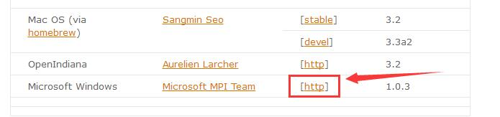

　　然后，选择最新的V8下载，包含两个文件：msmpisdk.msi和MSMpiSetup.exe。

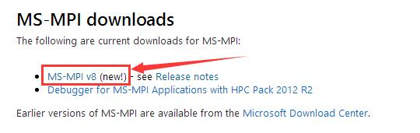

　　下载完毕直接分别安装这两个程序 **msmpisdk.msi** 和 **MSMpiSetup.exe**

　　我安装在了**D盘**：

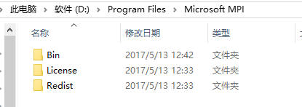

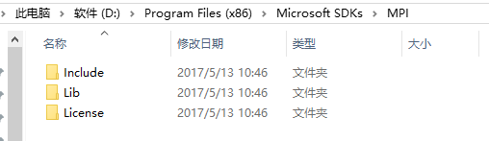

**2. VS配置以及demo演示**

　　新建一个VC++项目

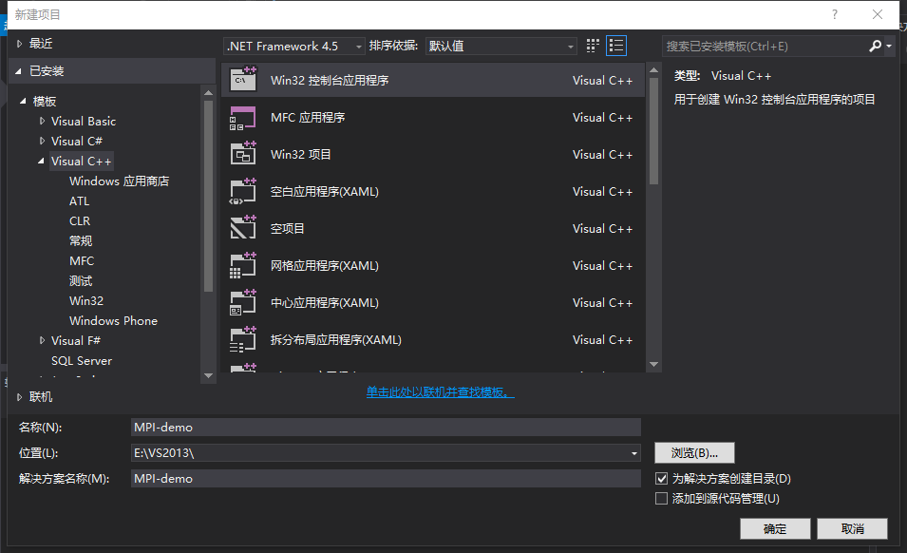

　　在项目属性中配置修改如下：

　　　　包含目录里面添加：d:\Program Files (x86)\Microsoft SDKs\MPI\Include;

　　　　库目录的里面添加：d:\Program Files (x86)\Microsoft SDKs\MPI\Lib\x64;

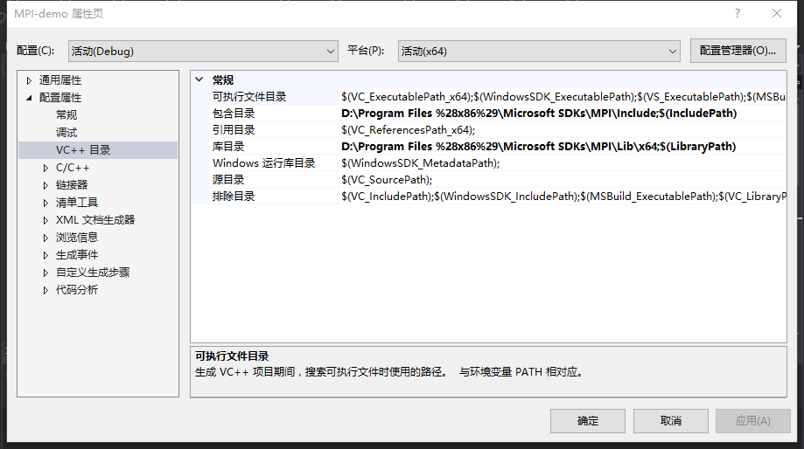

　　其他必要配置：

　　　　配置管理器，选择x64编译平台;

　　　　C/C++ -> 预处理器，添加：MPICH_SKIP_MPICXX;

　　　　C/C++ -> 代码生成 -> 运行库，选择：多线程调试（/MTd）;

　　　　链接器 -> 输入 -> 附加依赖项，添加：msmpi.lib;

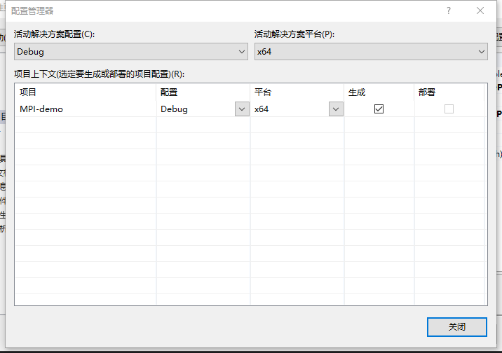

　　demo测试，新建一个C++文件，命名为main.cpp

按 Ctrl+C 复制代码



按 Ctrl+C 复制代码

　　编译整个项目，将**编译**（1.项目右键重新生成 或者 2.使用编辑器编译得到）得到的 **exe文件**（debug文件夹下）放在安装的**MS-MPI的bin目录**（默认为：C:\Program Files\Microsoft MPI\Bin  我安装在了D盘）下，在这个Bin目录下按住shift键于空白处右键单击，打开命令行窗口，输入 **mpiexec -n 10 MPI-demo.exe** 得到运行结果，如下图：

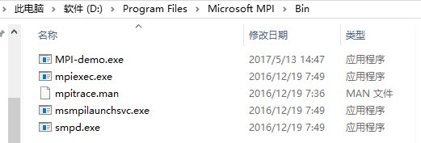

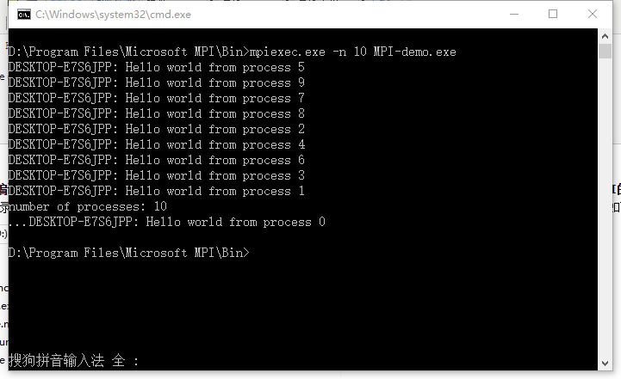

分类: [MPI](https://www.cnblogs.com/leijin0211/category/1001744.html)